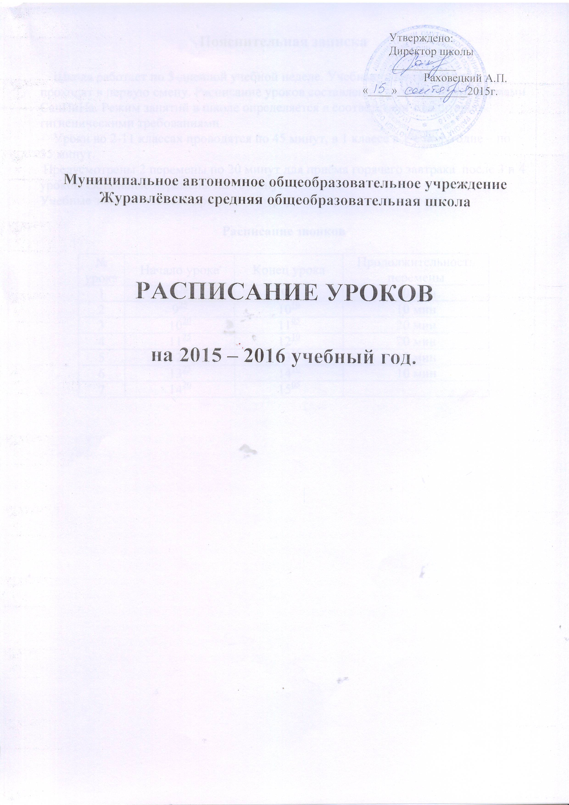

**Пояснительная записка**

Школа работает по 5-дневной учебной неделе. Учебные занятия в школе проходят в первую смену. Расписание уроков составлено в соответствии с нормами СанПиНа. Режим занятий в школе определяется в соответствии с санитарно-гигиеническими требованиями.

Уроки во 2-11 классах проводятся по 45 минут, в 1 классе в 1-е полугодие – по 35 минут.

Предусмотрены 2 перемены по 20 минут для приёма горячего завтрака после 3 и 4 уроков. Остальные перемены по 10 минут.

Учебные занятия в школе проходят в первую смену.

**Расписание звонков**

|  |  |  |  |
| --- | --- | --- | --- |
| № урока | Начало урока | Конец урока | Продолжительность перемены |
| 1 | 830 | 915 | 10 мин |
| 2 | 925 | 1010 | 10 мин |
| 3 | 1020 | 1105 | 20 мин |
| 4 | 1125 | 1210 | 20 мин |
| 5 | 1230 | 1315 | 10 мин |
| 6 | 1325 | 1410 | 10 мин |
| 7 | 1420 | 1505 |  |

**Расписание занятий и**

**режим дня**

**1-4** КЛАССОВ

**Пояснительная записка**

**К расписанию уроков и режиму дня**

**1-4 классов**

**МАОУ Журавлёвской СОШ**

**на 2015-2016 учебный год.**

В 1-4 классах обучение осуществляется по новым ФГОС основного начального образования. Для обучающихся 1-го класса используется "ступенчатый" режим обучения: в первом полугодии продолжительность урока составляет 35 минут, во втором полугодии - 45 минут.

Для всех учащихся 1-4 классов предусмотрена перемена после 1 урока продолжительностью 10 минут для приема дополнительного питания и перерыв не менее 20 минут на обед. Между учебной и внеурочной деятельностью динамический час, продолжительностью не менее 40 минут.

После динамического часа у детей внеурочная деятельность. Нагрузка внеурочной деятельности на ребенка составляет 5 часов в неделю. Внеурочная деятельность ведется по 5-ти направлениям:

* спортивно-оздоровительное – 1ч.,
* духовно-нравственное – 1ч.,
* социальное – 1ч.,
* общеинтеллектуальное – 1ч.,
* общекультурное – 1ч.,

В связи с малой накопляемостью классов (1кл. – 7 учеников, 2кл. -2 ученика, 3 класс – 6 учеников, 4кл. – 3 ученика) внеурочная деятельность объединена. Совместно учащиеся 1,2 классов посещают следующие кружки: «Я гражданин России», «Крепыш», «Веселая математика», «Выбор». Учащиеся 3,4 классов вместе посещают кружки: «Я гражданин России», «Здоровейка», «Как хорошо уметь читать», «Выбор». Учащиеся 1 и 4 классов посещают кружок «Самоделкин». Учащиеся 2,3 классов совместно посещают кружок «Сказка»,

В 1-4 классах число уроков в день не превышает 5.

Учащиеся 1-4 классов занимаются с 830ч.

В 4 классе ведется комплексный курс «Основы религиозных культур и светской этики» 1 час в неделю.

|  |  |  |  |  |  |  |  |  |  |
| --- | --- | --- | --- | --- | --- | --- | --- | --- | --- |
| ***время*** | № урока | **1кл** | **2кл** | | **3кл** | | | | **4кл** |
| понедельник | | | | | | | |
| 830 – 915 | 1 | русский язык | русский язык | | окруж. мир | | | | окруж. мир |
| 915 – 925 |  | *доп .питание* | *доп .питание* | | *доп .питание* | | | | *доп .питание* |
| 925 – 1010 | 2 | математика | математика | | русский язык | | | | русский язык |
| 1020 – 1105 | 3 | физкультура | физкультура | | немецкий язык | | | | немецкий язык |
| 1125 – 1210 | 4 | чтение | чтение | | чтение | | | | ОРКСЭ |
| 1210 – 1230 |  | *обед* | *обед* | | *обед* | | | | *обед* |
| 1230– 1315 | 5 | **дин.час** | **дин.час** | | **дин.час** | | | | **дин.час** |
| 1325 – 1410 | 6 | *«Я гражданин России» (Мелингер)* | | | | | *«Я гражданин России» (Мельникова)* | | |
| 1420 – 1505 | 7 |  |  | | | | | |  |
|  |  | **вторник** | | | | | | | |
| 830 – 915 | 1 | чтение | чтение | | чтение | | | | чтение |
| 915 – 925 |  | *доп .питание* | *доп .питание* | | *доп .питание* | | | | *доп .питание* |
| 925 – 1010 | 2 | математика | математика | | математика | | | | математика |
| 1020 – 1105 | 3 | русский язык | русский язык | | русский язык | | | | русский язык |
| 1125 – 1210 | 4 | технология | технология | | физкультура | | | | физкультура |
| 1210 – 1230 |  | *обед* | *обед* | | *обед* | | | | *обед* |
| 1230– 1315 | 5 | **дин.час** | немецкий язык | | окруж. мир | | | | окруж. мир |
| 1325 – 1410 | 6 | *«Крепыш» (Гебель)* | | | **дин.час** | | | | **дин.час** |
| 1420 – 1505 | 7 |  |  | | | | *«Здоровейка» (Гебель)* | | |
|  |  | **среда** | | | | | | | |
| 830 – 915 | 1 | окруж. мир | окруж. мир | | чтение | | | | чтение |
| 915 – 925 |  | *доп .питание* | *доп .питание* | | *доп .питание* | | | | *доп .питание* |
| 925 – 1010 | 2 | математика | математика | | физкультура | | | | физкультура |
| 1020 – 1105 | 3 | русский язык | физкультура | | русский язык | | | | русский язык |
| 1125 – 1210 | 4 | физкультура | физкультура | | математика | | | | математика |
| 1210 – 1230 |  | *обед* | *обед* | | *обед* | | | | *обед* |
| 1230– 1315 | 5 | **дин.час** | немецкий язык | | ИЗО | | | | ИЗО |
| 1325 – 1410 | 6 | *«Самоделкин» (Беллендир)* | **дин.час** | | **дин.час** | | | | **дин.час** |
| 1420 – 1505 | 7 |  | *«Сказка» (Герасимова)* | | | | | *«Самоделкин» (Беллендир)* | |
|  |  | **четверг** | | | | | | | |
| 830 – 915 | 1 | чтение | чтение | | русский язык | | | | русский язык |
| 915 – 925 |  | *доп .питание* | *доп .питание* | | *доп .питание* | | | | *доп .питание* |
| 925 – 1010 | 2 | математика | математика | | чтение | | | | чтение |
| 1020 – 1105 | 3 | русский язык | русский язык | | математика | | | | немецкий язык |
| 1125 – 1210 | 4 | физкультура | физкультура | | технология | | | | технология |
| 1210 – 1230 |  | *обед* | *обед* | | *обед* | | | | *обед* |
| 1230– 1315 | 5 | ИЗО | ИЗО | | немецкий язык | | | | математика |
| 1325 – 1410 | 6 | **дин.час** | **дин.час** | | **дин.час** | | | | **дин.час** |
| 1420 – 1505 | 7 | *«Веселая математика» (Михалева)* | | *«Хорошо уметь читать» (Мартынова)* | | | | | |
|  |  | **пятница** | | | | | | | |
| 830 – 915 | 1 | окруж. мир | окруж. мир | | математика | | | | математика |
| 915 – 925 |  | *доп .питание* | *доп .питание* | | *доп .питание* | | | | *доп .питание* |
| 925 – 1010 | 2 | русский язык | русский язык | | русский язык | | | | русский язык |
| 1020 – 1105 | 3 | чтение | чтение | | физкультура | | | | физкультура |
| 1125 – 1210 | 4 | музыка | музыка | | музыка | | | | музыка |
| 1210 – 1230 |  | *обед* | *обед* | | *обед* | | | | *обед* |
| 1230– 1315 | 5 | **дин.час** | **дин.час** | | **дин.час** | | | | **дин.час** |
| 1325 – 1410 | 6 | *«Выбор» (Мелингер)* | | | | *«Выбор» (Мельникова)* | | | |
| 1420 – 1505 | 7 |  |  | |  | | | |  |

**Расписание уроков**

|  |  |  |  |  |
| --- | --- | --- | --- | --- |
| **№** | **1кл.** | **2кл.** | **3кл.** | **4кл.** |
| ***понедельник*** | | | | |
| 1 | русский язык | русский язык | окруж. мир | окруж. мир |
| 2 | математика | математика | русский язык | русский язык |
| 3 | физкультура | физкультура | нем. язык | нем. язык |
| 4 | чтение | окруж. мир | чтение | ОРКСЭ |
| 5 |  |  |  |  |
| ***вторник*** | | | | |
| 1 | чтение | чтение | чтение | чтение |
| 2 | математика | математика | математика | математика |
| 3 | русский язык | русский язык | русский язык | русский язык |
| 4 | технология | технология | физкультура | физкультура |
| 5 |  | нем. язык | окруж. мир | окруж. мир |
| 6 |  |  |  |  |
| 7 |  |  |  |  |
| ***среда*** | | | | |
| 1 | окруж. мир | чтение | чтение | чтение |
| 2 | математика | математика | физкультура | физкультура |
| 3 | русский язык | русский язык | русский язык | русский язык |
| 4 | физкультура | физкультура | математика | математика |
| 5 |  | нем. язык | ИЗО | ИЗО |
| 6 |  |  |  |  |
| 7 |  |  |  |  |
| ***четверг*** | | | | |
| 1 | чтение | чтение | русский язык | русский язык |
| 2 | математика | математика | чтение | чтение |
| 3 | русский язык | русский язык | математика | нем. язык |
| 4 | физкультура | физкультура | технология | технология |
| 5 | ИЗО | ИЗО | нем. язык | математика |
| 6 |  |  |  |  |
| 7 |  |  |  |  |
| ***пятница*** | | | | |
| 1 | окруж. мир | окруж. мир | математика | математика |
| 2 | русский язык | русский язык | русский язык | русский язык |
| 3 | чтение | чтение | физкультура | физкультура |
| 4 | музыка | музыка | музыка | музыка |
| 5 |  |  |  |  |
| 6 |  |  |  |  |

**Пояснительная записка**

**к расписанию уроков основной школы**

**V-IX класс**

В 5-7 классах число уроков в день не более 6 уроков, в 8 классе в среду 7 уроков, т.к. недельная нагрузка составляет 31 час при 5-дневной учебной неделе. В 9 классе в среду и в четверг по 7 уроков, т.к. недельная нагрузка составляет 32 часа в неделю. Седьмой урок «ОБЖ» в 8 классе, в 9 классе седьмые уроки - элективные курсы стоят после физкультуры и искусства. Сдвоенные уроки в 5 и 6 классах русский язык проводятся через 1 урок.

В некоторые дни первыми уроками стоят русский язык, немецкий язык и математика. Это вытекает из того, что у учителей-предметников большой комплект предметов: Беллендир Р.В.: информатика, обществознание, музыка, искусство, технология, МХК; Кайнов С.Л.: история, ОБЖ, ИЗО, технология; Раховецкая Т.В. – 28 часов немецкого языка, ОРКСЭ.

Учитывая малую наполняемость классов, для более эффективного проведения уроков физической культуры предусмотрено объединение классов: 5-6кл. (9уч-ся), 10-11кл. (10уч-ся).

Учитывая интересы учащихся и запрос родителей, на 2-х часовой элективный курс в неделю выбрано 10 предметов. В 1-м полугодии будут проводиться курсы по технологии(6уч.), химии (1уч.), география (4уч.), физике (1уч.) и обществознанию (9уч.) по одному часу в неделю. Во втором полугодии – по математике (11уч.), литературе (10уч.), биологии (1уч.) по одному часу в неделю.

С учетом перехода 5 класса на федеральные государственные образовательные стандарты основного общего образования (ФГОС ООО) расписание составлено с учетом учебной и внеурочной деятельности. Между учебной и внеурочной деятельностью предусмотрена динамическая пауза на 6 уроке. 7 урок – внеурочная деятельность. В четверг вместо динамической паузы урок физкультуры. На английский язык учащиеся ездят в МАОУ Ситниковскую СОШ (на поездку – 20 минут). Для 5 класса предусмотрено двухразовое питание: после 1-го и 4-го уроков.

|  |  |  |
| --- | --- | --- |
| ***время*** | № урока | ***5кл*** |
| **понедельник** |
| 830 – 915 | 1 | русский язык |
| 915 – 925 |  | *доп .питание* |
| 925 – 1010 | 2 | математика |
| 1020 – 1105 | 3 | литература |
| 1125 – 1210 | 4 | ИЗО |
| 1210 – 1230 |  | *обед* |
| 1230– 1315 | 5 | английский язык |
| 1325 – 1410 | 6 | английский язык |
| 1420 – 1505 | 7 | **динамическая пауза**  *Истоки (Герасимова)* |
|  |  | **вторник** |
| 830 – 915 | 1 | математика |
| 915 – 925 |  | *доп .питание* |
| 925 – 1010 | 2 | физкультура |
| 1020 – 1105 | 3 | немецкий яз |
| 1125 – 1210 | 4 | технология |
| 1210 – 1230 |  | *обед* |
| 1230– 1315 | 5 | технология |
| 1325 – 1410 | 6 | русский язык |
| 1420 – 1505 | 7 | **динамическая пауза**  *«Бумажное конструирование» (Беллендир)* |
|  |  | **среда** |
| 830 – 915 | 1 | немецкий язык |
| 915 – 925 |  | *доп .питание* |
| 925 – 1010 | 2 | математика |
| 1020 – 1105 | 3 | история |
| 1125 – 1210 | 4 | русский язык |
| 1210 – 1230 |  | *обед* |
| 1230– 1315 | 5 | биология |
| 1325 – 1410 | 6 | география |
| 1420 – 1505 | 7 | **динамическая пауза**  *«Как хорошо уметь читать» (Смердова )* |
|  |  | **четверг** |
| 830 – 915 | 1 | история |
| 915 – 925 |  | *доп .питание* |
| 925 – 1010 | 2 | русский язык |
| 1020 – 1105 | 3 | математика |
| 1125 – 1210 | 4 | музыка |
| 1210 – 1230 |  | *обед* |
| 1230– 1315 | 5 | литература |
| 1325 – 1410 | 6 | физкультура |
| 1420 – 1505 | 7 | **динамическая пауза**  *«Математические проекты» (Михалева)* |
|  |  | **пятница** |
| 830 – 915 | 1 | литература |
| 915 – 925 |  | *доп .питание* |
| 925 – 1010 | 2 | математика |
| 1020 – 1105 | 3 | русский язык |
| 1125 – 1210 | 4 | физкультура |
| 1210 – 1230 |  | *обед* |
| 1230– 1315 | 5 | немецкий язык |
| 1325 – 1410 | 6 | **динамическая пауза** |
| 1420 – 1505 | 7 | *«Шахматы» (Раховецкий)* |

**Расписание уроков**

|  |  |  |  |  |  |
| --- | --- | --- | --- | --- | --- |
| **№** | **5 класс** | **6класс** | **7класс** | **8класс** | **9класс** |
|  | **понедельник** | | | | |
| **1** | русск. язык | математика | литература | математика | общество |
| **2** | математика | немецк. язык | математика | литература | искусство |
| **3** | литература | русск. язык | география | физика | информатика |
| **4** | ИЗО | технология | русск. язык | химия | литература |
| **5** | англ.яз. | технология | физкультура | биология | математика |
| **6** | англ.яз. |  | история | немецк. язык | физкультура |
| **7** |  |  |  |  |  |
|  | **вторник** | | | | |
| **1** | математика | история | география | общество | немецк. язык |
| **2** | физкультура | физкультура | музыка | математика | физика |
| **3** | немецкий яз | литература | математика | география | математика |
| **4** | технология | русский яз | немецкий яз | русск. язык | химия |
| **5** | технология | математика | русский яз | физкультура | русск. язык |
| **6** | русский яз | общество | физика | литература | география |
| **7** |  |  |  |  |  |
|  | **среда** | | | | |
| **1** | немецк. язык | математика | русск язык | математика | информатика |
| **2** | математика | литература | математика | география | история |
| **3** | история | русск. язык | немецк. язык | искусство | физкультура |
| **4** | русск. язык | история | биология | русск. язык | математика |
| **5** | биология | ИЗО | физкультура | информатика | литература |
| **6** | география | русск. язык | литература | история | немецк. язык |
| **7** |  |  |  | ОБЖ | *э.к.(химия, обществоз)* |
|  | **четверг** | | | | |
| **1** | история | русск. язык | физика | русск. язык | физкультура |
| **2** | русск. язык | музыка | математика | математика | немецк. язык |
| **3** | математика | математика | физкультура | физика | русск. язык |
| **4** | музыка | немецк. язык | история | биология | физика |
| **5** | литература | география | общество | физкультура | математика |
| **6** | физкультура | физкультура | ИЗО | немецк. язык | биология |
| **7** |  |  |  |  | *э.к.(техн, геогр, физика)* |
|  | **пятница** | | | | |
| **1** | литература | русск. язык | математика | химия | математика |
| **2** | математика | математика | немецк. язык | технология | география |
| **3** | русск. язык | немецк. язык | русск. язык | математика | история |
| **4** | физкультура | физкультура | биология | история | литература |
| **5** | немецк. язык | биология | технология | физкультура | химия |
| **6** | классн. час | классн. час | технология | немецк. язык | биология |
| **7** |  |  | классный час | классный час | классный час |

**Пояснительная записка**

**к расписанию уроков средней школы**

**X-XI класс**

В 10-11 классах число уроков в день не более 6 уроков (30 часов в неделю).

Учитывая малую наполняемость классов, для более эффективного проведения уроков физической культуры и технологии предусмотрено объединение классов. По физической культуре: 10-11кл. (10уч-ся), по технологии: юноши 5 чел., девушки 5 чел.

Учитывая интересы учащихся и запрос родителей, на 1 часовой предметный курс в неделю выбрано 32 предмета в 10 классе и 4 предмета в 11 классе. В 1 полугодии в 10 классе – физика (6уч.), в 11 классе физика (1уч.) и обществознание (3уч.). Во 2 полугодии в 10 классе – обществознание (6уч.), в 11 классе – информатика (2уч.) и биология (2уч.).

**Расписание уроков**

|  |  |  |  |
| --- | --- | --- | --- |
| **№** | **10 класс** | | **11 класс** |
|  | **понедельник** | | |
| **1** | немецкий язык | | ОБЖ |
| **2** | литература | | физика |
| **3** | история | | алгебра |
| **4** | физкультура | | физкультура |
| **5** | алгебра | | география |
| **6** | география | | МХК |
|  |  | |  |
|  | **вторник** | | |
| **1** | литература | | геометрия |
| **2** | немецкий язык | | литература |
| **3** | МХК | | история |
| **4** | геометрия | | физика |
| **5** | физика | | биология |
| **6** | биология | | немецкий язык |
|  |  | |  |
|  | **среда** | | |
| **1** | русский язык | | химия |
| **2** | немецкий язык | | информатика |
| **3** | алгебра | | литература |
| **4** | физика | | обществознание |
| **5** | химия | | алгебра |
| **6** | физкультура | | физкультура |
|  |  | |  |
|  | **четверг** | | |
| **1** | информатика | | немецкий язык |
| **2** | история | | литература |
| **3** | обществознание | | история |
| **4** | алгебра | | русский язык |
| **5** | ОБЖ | алгебра | |
| **6** | *пр.к.(физика)* | | *пр.к.(физика, общ)* |
| **7** |  | |  |
|  | **пятница** | | |
| **1** | технология | | технология |
| **2** | русский язык | | русский язык |
| **3** | геометрия | | обществознание |
| **4** | обществознание | | немецкий язык |
| **5** | литература | | геометрия |
| **6** | физкультура | | физкультура |
| **7** | классный час | | классный час |